HAKUBA TOKYO FUJI GALAYUZAWA MONKEYS SNOW 6D4N
ทัวร์ เรียล เรียล…Winter Fest หิมะขาว ฮาคุบะ ลิงหน้าแดง

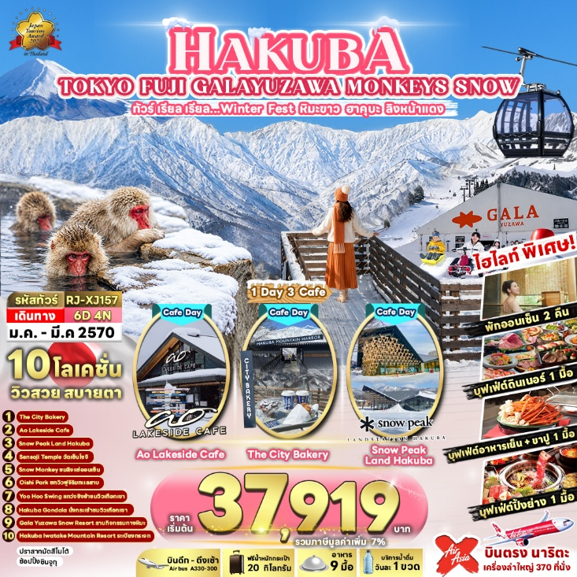

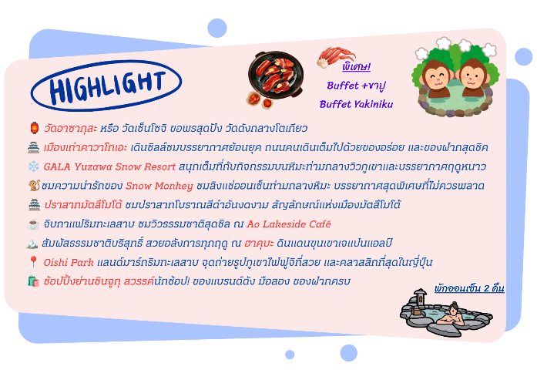

อัตราค่าบริการ
กำหนดการเดินทาง | Ticket PNR | จำนวน  ที่นั่ง | ราคา
กำหนดการเดินทาง | Ticket PNR | จำนวน  ที่นั่ง | ผู้ใหญ่ | เด็กอายุต่ำกว่า 2 ปี | พักเดี่ยว
19-24 มกราคม 2570 | TIH9TK | 34 | 43,919.- | 8,900.- | 10,900.-
26-31 มกราคม 2570 | A6N38Y | 34 | 43,919.- | 8,900.- | 10,900.-
01-06 กุมภาพันธ์ 2570 | ZCL8RP | 34 | 43,919.- | 8,900.- | 10,900.-
08-13 กุมภาพันธ์ 2570 | X986GY | 34 | 43,919.- | 8,900.- | 10,900.-
18-23 กุมภาพันธ์ 2570 | Z9HDSY | 34 | 43,919.- | 8,900.- | 10,900.-
06-11 มีนาคม 2570 | K9HTYV | 34 | 37,919.- | 8,900.- | 10,900.-

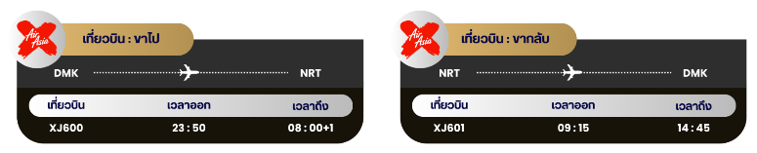

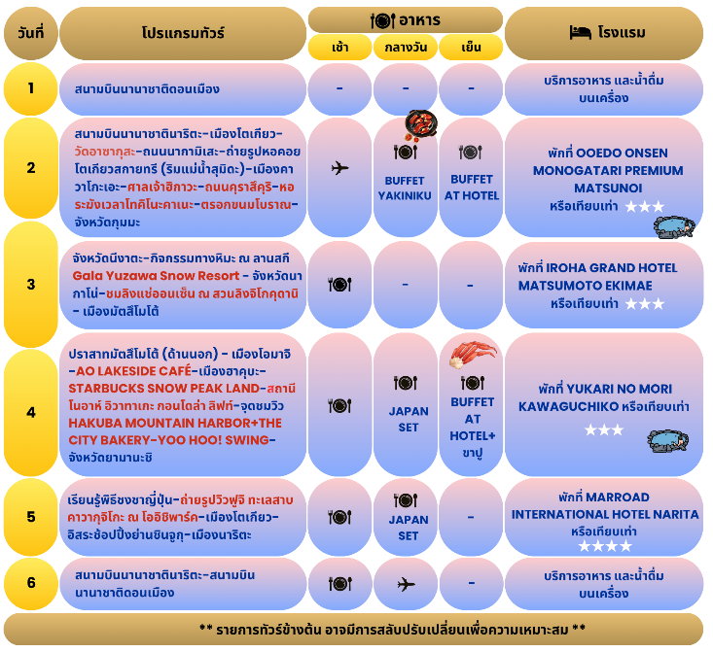

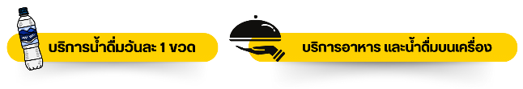

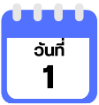
กรุงเทพฯ (สนามบินนานาชาติดอนเมือง)

20.00 น. คณะพร้อมกัน ณ อาคารผู้โดยสารขาออกระหว่างประเทศ ชั้น 3 ประตู 1
สนามบินนานาชาติดอนเมือง เคาน์เตอร์ สายการบิน THAI AIR ASIA X (XJ)
พบเจ้าหน้าที่ของบริษัทฯ คอยให้การต้อนรับและอำนวยความสะดวก
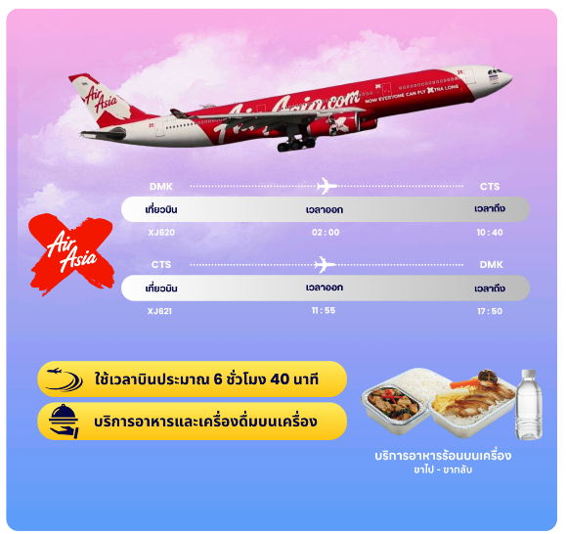

23.55 น. ออกเดินทางสู่ กรุงโตเกียว ประเทศญี่ปุ่น โดยสายการบิน THAI AIR ASIA X (XJ)
เที่ยวบินที่ XJ 600

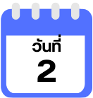
สนามบินนานาชาตินาริตะ-เมืองโตเกียว- วัดอาซากุสะ-ถนนนากามิเสะ-ถ่ายรูปหอคอยโตเกียวสกายทรี (ริมแม่น้ำสุมิดะ)-เมืองคาวาโกะเอะ-ศาลเจ้าฮิกาวะ-ถนนคุราสึคุริ-หอระฆังเวลาโทคิโนะคาเนะ-ตรอกขนมโบราณ-
จังหวัดกุมมะ

08.00 น. คณะเดินทางถึง สนามบินนานาชาตินาริตะ ประเทศญี่ปุ่น (**เวลาที่ประเทศญี่ปุ่นจะเร็วกว่า
ประเทศไทย 2 ชม. ควรปรับนาฬิกาของท่านเพื่อสะดวกในการนัดหมาย) หลังผ่านพิธีตรวจคนเข้าเมืองแล้ว นำท่าน
เดินทางสู่ กรุงโตเกียว มหานครที่ใหญ่ที่สุดแห่งหนึ่งของเอเชีย และของโลก ประกอบด้วยแหล่งท่องเที่ยว แหล่ง
วัฒนธรรม ศูนย์รวมเศรษฐกิจ เทคโนโลยีทางด้านต่าง ๆ และสถานที่สำคัญทางศาสนา มากมายในมหานครแห่งนี้ที่
ผสมผสานกันได้อย่างลงตัวจากนั้นนำท่านเดินทางสู่ วัดเซ็นโซจิ หรือ วัดอาซากุสะ (Sensoji Temple or Asakusa
Temple) เป็นวัดที่ขึ้นชื่อว่าเก่าแก่มากที่สุดของเมืองโตเกียว ถูกสร้างขึ้นเมื่อประมาณปี ค.ศ. 645 เป็นหนึ่งในวัดที่
เก่าแก่และเป็นที่นิยมมากที่สุดวัดหนึ่งของเมืองโตเกียว โดยนักท่องเที่ยวนิยมถ่ายภาพที่ระลึกกับโคมแดงอันที่
เปรียบเสมือนสัญลักษณ์สำคัญของวัดแห่งนี้ บริเวณทางด้านหน้าวัดจะมี ถนนนากามิเสะ (Nakamise Street) ถนน
ยาวที่ทอดยาวเข้าสู่พื้นที่ภายในวัดซึ่งเต็มไปด้วยร้านค้าต่าง ๆ มากมาย ไม่ว่าจะเป็น ร้านขายของฝากของที่ระลึก
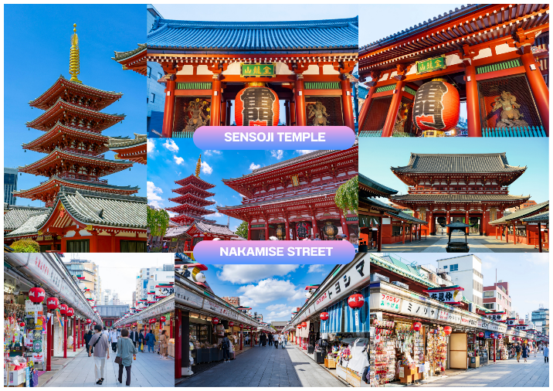
ร้านขนมท้องถิ่นต่างๆ ให้ท่านได้เลือกซื้อได้ตามอัธยาศัย

จากนั้นนำท่านแวะ ถ่ายรูปหอคอยโตเกียวสกายทรี (Tokyo Sky Tree) ริมแม่น้ำสุมิดะ (Sumida River) หอคอย ที่สูงที่สุดในโลก จัดเป็นแลนด์มาร์กอีกอย่างหนึ่งของกรุงโตเกียวบริเวณริมแม่น้ำสุมิดะ เป็นหอส่งสัญญาณโทรคมนาคมที่สูงที่สุดในโลก อิสระให้ท่านเก็บภาพตามอัธยาศัย ทิวทัศน์ของหอคอยโตเกียวสกายทรี สามารถมองเห็นได้จากละแวกวัดอาซากุสะที่เต็มไปด้วยกลิ่นอายแบบเมืองเก่าของเอโดะ (ราคาทัวร์ไม่รวมค่าขึ้นหอคอย) ซึ่งริมแม่น้ำสุมิดะนั้น ท่านสามารถเก็บภาพความประทับใจกับความสวยงามของวิวเมืองที่เต็มไปด้วยตึกระฟ้าที่มีหอคอยสูงตระหง่านตามอัธยาศัย
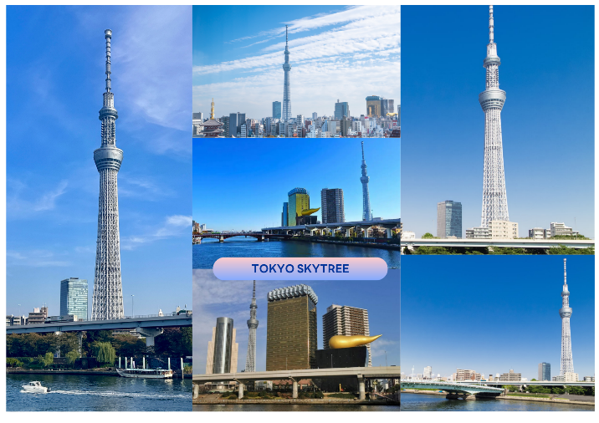

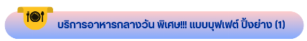

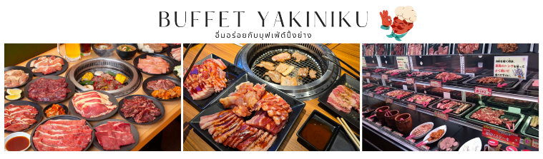

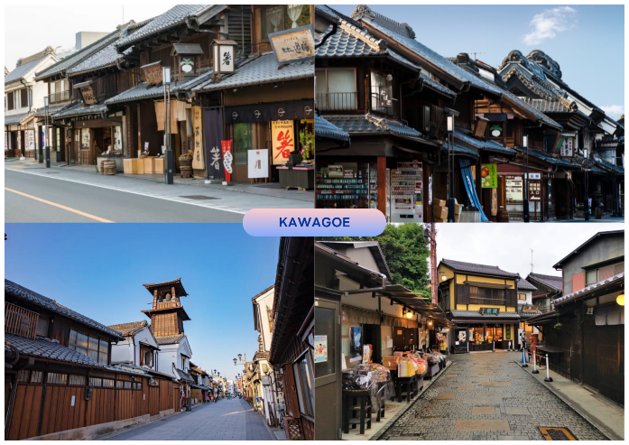
นำท่านเดินทางไปยัง จังหวัดไซตามะ (Saitama) จากนั้นนำท่านสู่ เมืองคาวาโกเอะ (Kawagoe) เมืองที่ได้รับฉายาว่าเป็นเมือง “เอโดะจิ๋ว” (Little Edo) ด้วยอาคารบ้านเรือนภายในเขตเมืองเก่าที่ยังคงอนุรักษ์ไว้เป็นอย่างดี เป็นสถาปัตยกรรมเก่าสมัยยุคเอโดะ เมืองคาวาโกเอะมีสถานที่ที่น่าสนใจ และได้รับความนิยมจากนักท่องเที่ยวที่มาเยือน นำท่านเดินเที่ยวชมย่านเมืองเก่าที่อยู่รายล้อมถนนสายหลัก ถนนคุราสึคุริ (Kurazukuri) ถ่ายรูปคู่กับแลนด์มาร์กของเมืองอย่าง หอระฆังโทคิ โนะ คาเนะ (Toki no Kane) ชมชิมช้อปขนมหวานสูตรดั้งเดิม ณ ตรอกขนม คาชิยะโยโคโช (Kashiya Yokocho) หรือ ตรอกลูกกวาด หากมีเวลาท่านสามารถแวะเช็กอินชิค ๆ ที่ร้านกาแฟสตาร์บัคส์ดีไซน์ย้อนยุคได้อีกด้วย ใช้เวลาเดินทางประมาณ 1 ชั่วโมง 15 นาที

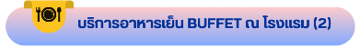
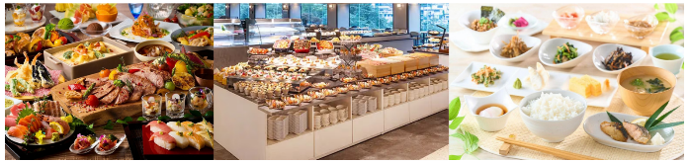

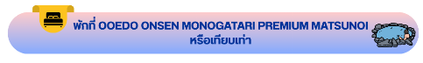
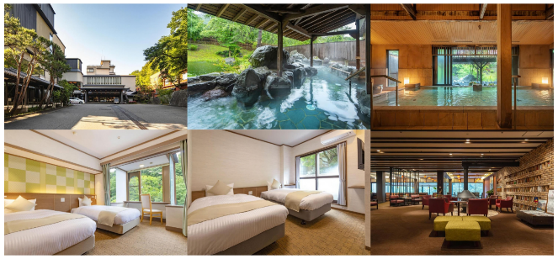

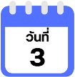
จังหวัดนีงาตะ-กิจกรรมทางหิมะ ณ ลานสกี Gala Yuzawa Snow Resort - จังหวัดนากาโน่-ชมลิงแช่ออนเซ็น ณ สวนลิงจิโกคุดานิ - เมืองมัตสึโมโต้

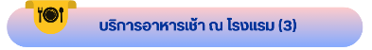

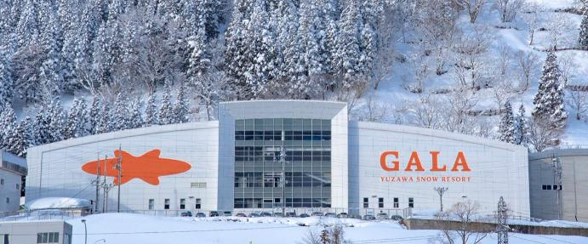
นำท่านสู่ จังหวัดนีงาตะ (Niigata) เป็นจังหวัดในภูมิภาคชูบุของญี่ปุ่น ตั้งอยู่ติดชายฝั่งทะเลญี่ปุ่น เป็นแหล่งปลูกข้าวและผลิตสาเกชั้นนำของประเทศ โดดเด่นด้วยธรรมชาติสวยงาม ทะเลสาบ และเป็นจุดยอดฮิตในการเล่นสกีช่วงฤดูหนาว เพื่อนำท่านสู่ ลานสกี GALA Yuzawa Snow Resort สกีรีสอร์ตยอดนิยมของนักท่องเที่ยวทั้งชาวญี่ปุ่นและชาวต่างชาติ เพลิดเพลินกับกิจกรรมท่ามกลางหิมะ เช่น Snow Tubing, Snow Kart และ Moon Bike รวมถึงโซนกิจกรรมสำหรับเด็กๆ ให้ทุกคนได้สนุกสนานอย่างเต็มที่ พร้อมร้านค้าและร้านอาหารหลากหลายให้เลือกใช้บริการ (ราคาทัวร์ไม่รวมค่ากอนโดล่า ค่าลิฟต์สกี ค่าเช่าชุดกันหนาว และค่าอุปกรณ์/เครื่องเล่นต่างๆ) **หมายเหตุ : ปริมาณของหิมะขึ้นอยู่กับสภาพอากาศเป็นสำคัญ**กรณีลานหิมะปิดให้บริการเนื่องจากสภาพอากาศหรือเหตุสุดวิสัย บริษัทฯ ขอสงวนสิทธิ์ในการสลับหรือปรับเปลี่ยนไปยังลานหิมะอื่นที่มีระดับเทียบเท่าแทนตามความเหมาะสม

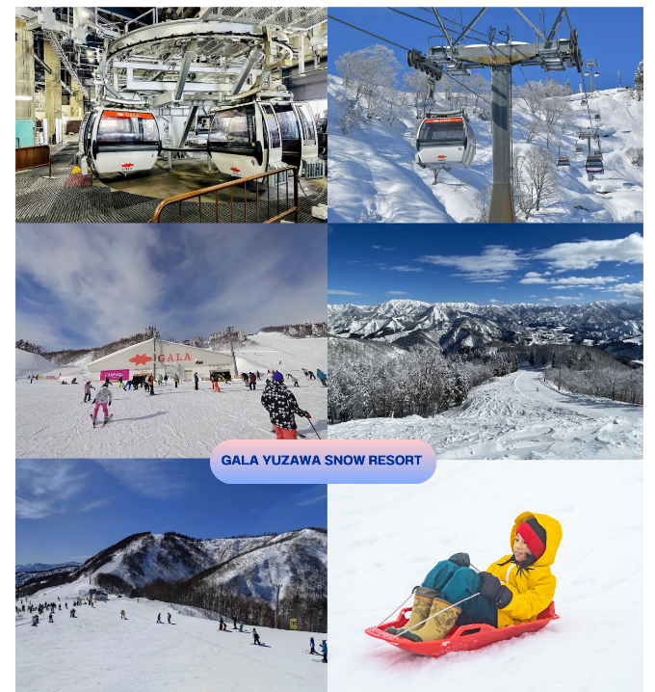

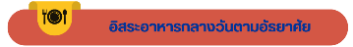

จากนั้นนำท่านเดินทางสู่ เมืองนากาโน่ (Nagano) ซึ่งเป็นเมืองหลักของจ.นากาโน่ อยู่ในภูมิภาคชูบุ หรือภาคกลางของญี่ปุ่น มีอากาศเย็นตลอดทั้งปี ด้วยภูมิประเทศถูกรายล้อมไปด้วยเทือกเขาหลายแห่ง เช่น เทือกเขาแอลป์ เทือกเขาฮิดะ เทือกเขาอะคาอิชิ และเทือกเขาคิโสะ เต็มไปด้วยธรรมชาติอันสวยงาม และสถานที่สำคัญทางประวัติศาสตร์มากมายนำท่านเดินทางสู่ สวนลิงจิโกคุดานิ (Jigokudani Monkey Park) หรือ สวนลิงออนเซน (Snow Monkey Park) เป็นส่วนหนึ่งของอุทยานแห่งชาติโจชินเอ็ตสึ โคเง็น (Joshinetsu Kogen) ตั้งอยู่ในหุบเขาจิโกคุดานิ (Jigokudani) ที่มีความหมายว่า “หุบเขานรก”เนื่องจากบริเวณของหุบเขายังคงมีไอน้ำและน้ำพุร้อนที่ออกมาจากรอยแยกเล็กของพื้นดิน เป็นแหล่งท่องเที่ยวอีกแห่งนึงที่ได้รับความนิยมจากนักท่องเที่ยวที่มาเยือนเมืองนากาโน่ (Nagano) นำท่านเดินเท้าเข้าไปยังบ่อออนเซ็นที่มีฝูงลิงญี่ปุ่นแก้มแดงกำลังแช่ออนเซ็นคลายหนาวกันอย่างสบายใจ อิสระให้ท่านเก็บภาพความน่ารักของฝูงลิงแก้มแดง และบรรยากาศความสวยงามรอบๆบ่อออนเซ็นแห่งนี้
**หมายเหตุ : ปริมาณของหิมะขึ้นอยู่กับสภาพอากาศเป็นสำคัญ**
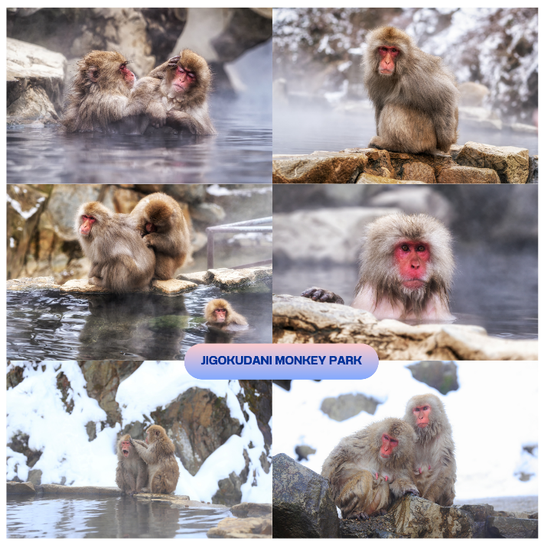

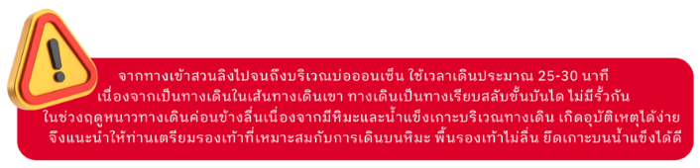

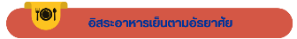
จากนั้นนำท่านสู่ เมืองมัตสึโมโต้ (Matsumoto) เป็นเมืองที่ล้อมรอบด้วยธรรมชาติอันงดงาม ตั้งอยู่ใกล้ใจกลางจังหวัดนากาโน่ ไม่เพียงแต่ธรรมชาติเท่านั้น ยังมีสถานที่ท่องเที่ยวที่น่าสนใจอีกมากมาย เช่น ทิวทัศน์เมืองที่ยังคงรักษาบรรยากาศของเมืองแห่งปราสาทไว้เป็นอย่างดี เพื่อนำท่านเข้าสู่ที่พัก ใช้เวลาเดินทางประมาณ 1 ชั่วโมง 20 นาที
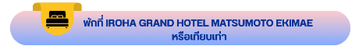

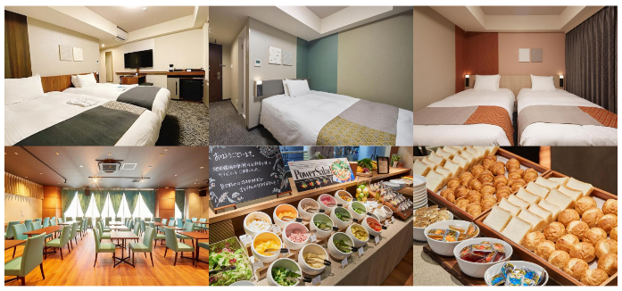

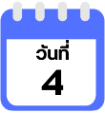
ปราสาทมัตสึโมโต้ (ด้านนอก) - เมืองโอมาจิ-AO LAKESIDE CAFÉ-ฮาคุบะ
-สถานีโนอาห์ อิวาทาเกะ กอนโดล่า ลิฟท์-จุดชมวิว HAKUBA MOUNTAIN
HARBOR+THE CITY BAKERY-YOO HOO! SWING-STARBUCKS SNOW PEAK LAND-จังหวัดยามานะชิ

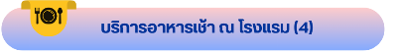

นำท่านเดินทางสู่ ปราสาทมัตสึโมโต้ (Matsumoto Castle) (ถ่ายรูปด้านนอก) 1 ใน 12 ปราสาทดั้งเดิมที่ยังคง
สภาพสมบูรณ์ และสวยงามที่สุดของประเทศญี่ปุ่น เนื่องจากสร้างอยู่บนพื้นที่ราบ ในภาษาญี่ปุ่นจึงเรียกว่า ฮิราจิโระ
(Hirajiro) ปราสาทแห่งนี้มีเอกลักษณ์ตรงที่มีหอคอย และป้อมปืนเชื่อมต่อกับโครงสร้างอาคารหลัก และด้วยสีโทนมืด
ทำให้เกิดความรู้สึกที่ยิ่งใหญ่ และสุขุม จนได้รับฉายาว่า “ปราสาทอีกา”
**หมายเหตุ : ปริมาณของหิมะขึ้นอยู่กับสภาพอากาศเป็นสำคัญ**

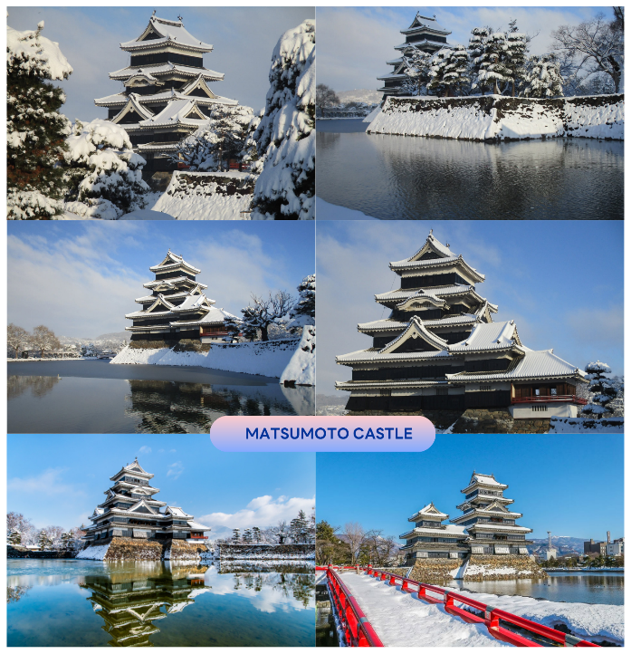

จากนั้นนำท่านเดินทางสู่ เมืองโอมาจิ (Omachi) เป็นเมืองที่ล้อมรอบด้วยภูเขา มีเอกลักษณ์เฉพาะด้วยทิวทัศน์ อันน่าประทับใจของเทือกเขาแอลป์ตอนเหนือเมื่อมองจากเมือง ความใกล้ชิดกับธรรมชาติอันงดงาม เป็นเมืองเล็ก ๆ ที่มีประชากรเพียงไม่ถึง 30,000 คน และมักเรียกนักท่องเที่ยวว่า “ชินาโนะ โอมาจิ” ซึ่งเป็นชื่อสถานีหลักของเมืองโอมาจิ

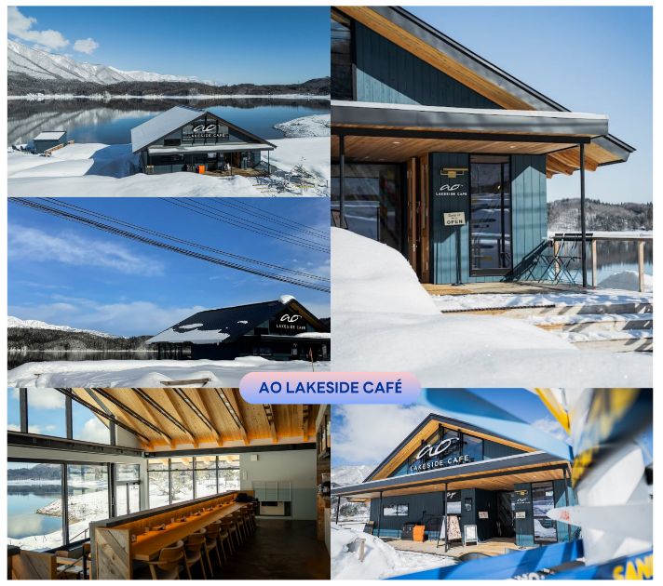
จากนั้นนำท่านสู่ อาโอ เลคไซด์ คาเฟ่ (AO Lakeside Café) ตั้งอยู่บริเวณทะเลสาบอาโอกิ ทางตอนเหนือของเทือกเขาแอลป์ บนพื้นที่เชิงเขาฮาคุบะ เป็นคาเฟ่ริมน้ำที่ได้รับความนิยมมากที่สุดในโตเกียว เพื่อให้ท่านได้ใช้เวลาพร้อมเพลิดเพลินไปกับทิวทัศน์ที่สวยงามของธรรมชาติโดยรอบ (ราคาทัวร์ไม่รวมค่าเครื่องดื่ม)

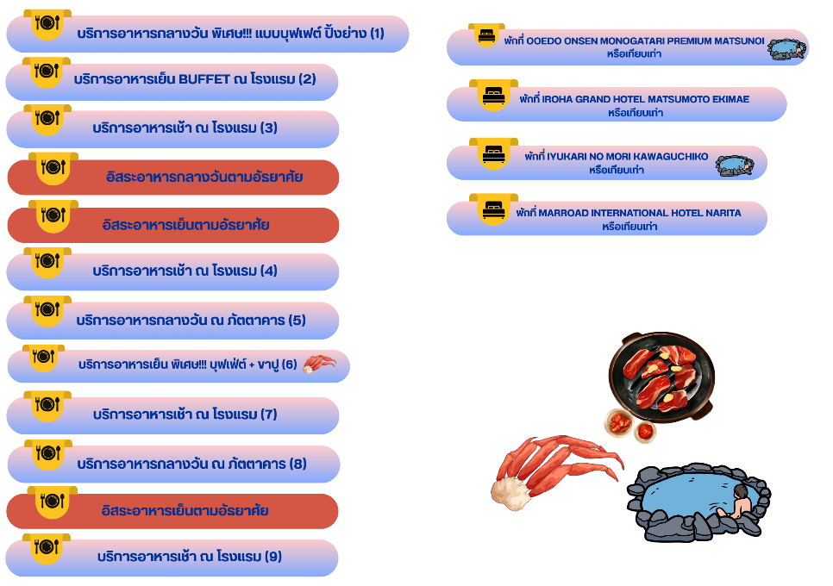
จากนั้นนำท่านเดินทางสู่ เมืองฮาคุบะ (Hakuba) เมืองรีสอร์ทชื่อดังท่ามกลางเทือกเขาแอลป์ญี่ปุ่น โอบล้อมด้วยภูเขาสูงและธรรมชาติอันงดงาม โดยเฉพาะในฤดูหนาวที่ทั่วทั้งเมืองถูกปกคลุมด้วยหิมะสีขาว เหมาะสำหรับสัมผัสบรรยากาศเมืองหิมะและชมทิวทัศน์เทือกเขาแอลป์ พร้อมเพลิดเพลินกับกิจกรรมฤดูหนาวและลานสกีที่มีชื่อเสียงระดับโลก

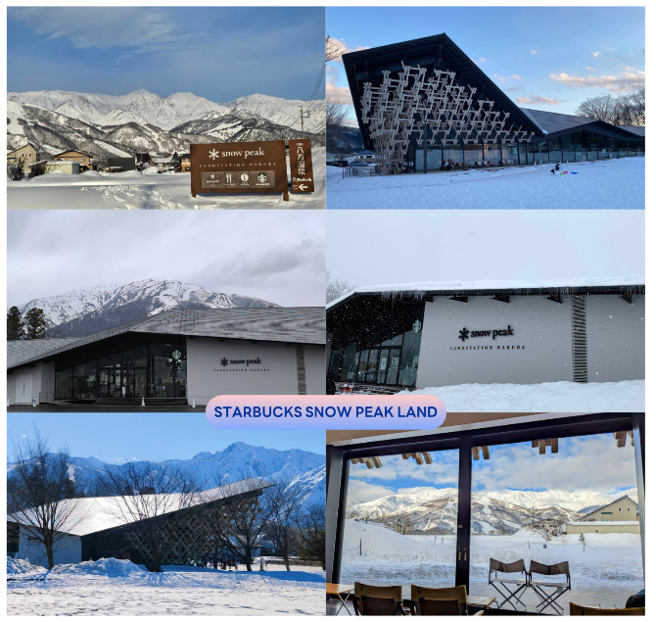
นำท่านจิบกาแฟพร้อมกับชมวิวทิวทัศน์ธรรมชาติอันงดงามของฮาคุบะที่ Starbucks Snow Peak Land ตั้งอยู่ที่ Snow Peak Land Station Hakuba สถานที่ตั้งแคมป์ท่ามกลางธรรมชาติอันอุดมสมบูรณ์ ที่มีเทือกเขางามเป็นฉากหลัง มีทั้งที่นั่งในร่ม และกลางแจ้งให้ได้เลือกเสพบรรยากาศตามใจชอบ พร้อมจำหน่ายสินค้าฉลองการเปิดตัวด้วยสกรีนยี่ห้อ Snow Peak ลงในผลิตภัณฑ์ที่จำหน่ายภายในสตาร์บัคส์ด้วย (ราคาทัวร์ไม่รวมค่าเครื่องดื่ม) **หมายเหตุ : ปริมาณของหิมะขึ้นอยู่กับสภาพอากาศเป็นสำคัญ**

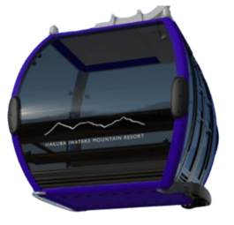

จากนั้นนำท่านสู่ สถานีโนอาห์ อิวาทาเกะ กอนโดล่า ลิฟท์ (Noah Iwatake Gondola Lift) เพื่อขึ้นไปยัง Hakuba Iwatake Mountain Resort (ราคาทัวร์รวมค่ากอนโดล่าลิฟท์) ใช้เวลาประมาณ 10 นาที เพื่อขึ้นไปยังด้านบนภูเขาอิวาทาเกะ ซึ่งมีความสูงกว่าระดับน้ำทะเล 1,100 เมตร **หมายเหตุ : การเปิดให้บริการของอิวาทาเกะกอนโดล่าขึ้นอยู่กับสภาพอากาศ โดยอยู่ในดุลพินิจของเจ้าหน้าที่ของอิวาทาเกะกอนโดล่าเป็นสำคัญ ในกรณีที่กระเช้าปิดขอสงวนสิทธิ์ในการปรับเปลี่ยนโปรแกรมเป็นการขึ้นกระเช้าสถานีอื่นทดแทน** ห้ามพลาดกับการชมวิวแบบพาโนรามา ณ Hakuba Mountain Harbor ด้วยทัศนียภาพที่เหนือชั้นของวิวทิวทัศน์ของเทือกเขาฮิดะ หรือเทือกเขาเจแปนแอลป์ตอนเหนืออันสวยงามตระการตา จุดเด่น คือ ระเบียง “Hakuba Sanzan” ที่สามารถเห็นเทือกเขาแอลป์แบบ 360 องศา ได้อย่างสวยงามในทุกฤดูกาล อีกทั้งสามารถยืนถ่ายรูป และดื่มด่ำกับบรรยากาศได้อย่างเต็มอิ่ม ในบริเวณเดียวกันที่มีร้านเบเกอรี่ The City Bakery (ราคาทัวร์ไม่รวมค่าอาหาร และเครื่องดื่ม) โดยทางเข้ามีที่นั่งบนระเบียง สามารถเพลิดเพลินไปกับการจิบเครื่องดื่มอุ่น ๆ พร้อมชมบรรยากาศตามอัธยาศัย
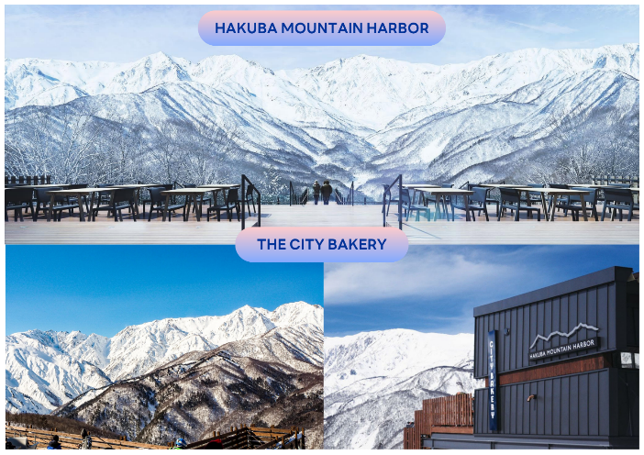

นอกจากนี้ยังมี Yoo-Hoo! Swing ชิงช้าลอยฟ้าขนาดใหญ่ที่สามารถชมวิวสวย ๆ ไปพร้อมกับแกว่งชิงช้าแบบหันหน้าเข้าหาธรรมชาติบนเทือกเขาสูง (ราคาทัวร์ไม่รวมค่าชิงช้า) นอกจากนั้นท่านยังสามารถ นั่งกระเช้าห้อยขา Ski lift เพื่อลงไปยัง ฮาคุบะ ฮิโตโตคิ โน โมริ (Hakuba Hitotoki no Mori) ลานบริเวณกว้างที่มีร้านชาเขียวรสชาติดี Chavaty Hakuba ร้านคาเฟ่บรรยากาศดีอีกแห่งนึงคอยให้บริการท่าน และพลาดไม่ได้กับเครื่องเล่นที่จะให้ท่านได้เห็นทัศนียภาพที่สวยงามพร้อมทั้งความตื่นเต้นกับ Hakuba Giant Swing ชิงช้าขนาดใหญ่สูงเหนือพื้น 10 เมตร สามารถเหวี่ยงตัวไปข้างหน้าได้สูงสุดประมาณ 6 เมตร **หมายเหตุ : การเปิดให้บริการของชิงช้าขึ้นอยู่กับสภาพอากาศ ณ วันเดินทาง และการปิดซ่อมบำรุงของชิงช้าโดยไม่ได้แจ้งให้ทราบล่วงหน้า**

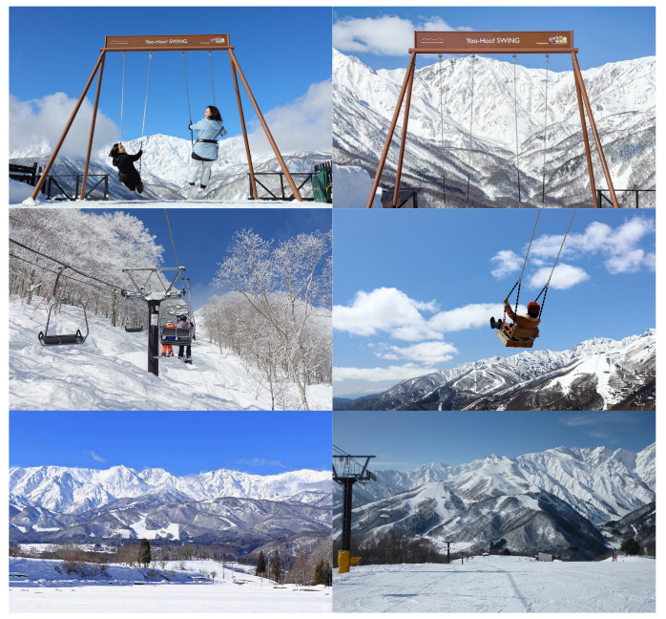

จากนั้นนำท่านเดินทางสู่ จังหวัดยามานะชิ (Yamanashi) ดินแดนภูเขาฟูจิ และทะเลสาบทั้งห้า โดดเด่นด้วยธรรมชาติสวยงาม ผลไม้ขึ้นชื่อ และออนเซ็นผ่อนคลายตลอดปี เพื่อนำท่านเข้าสู่ที่พัก ใช้เวลาเดินทางประมาณ 3 ชั่วโมง

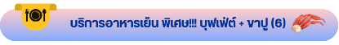

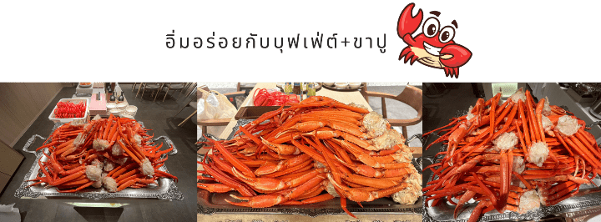

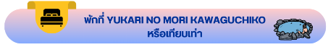

ให้ท่านได้ผ่อนคลายกับการแช่น้ำแร่ออนเซ็นธรรมชาติ เชื่อว่าถ้าได้แช่น้ำแร่แล้ว
จะทำให้ผิวพรรณสวยงาม และช่วยให้ระบบหมุนเวียนโลหิตดีขึ้น

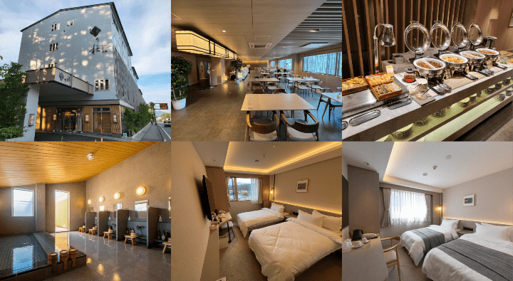

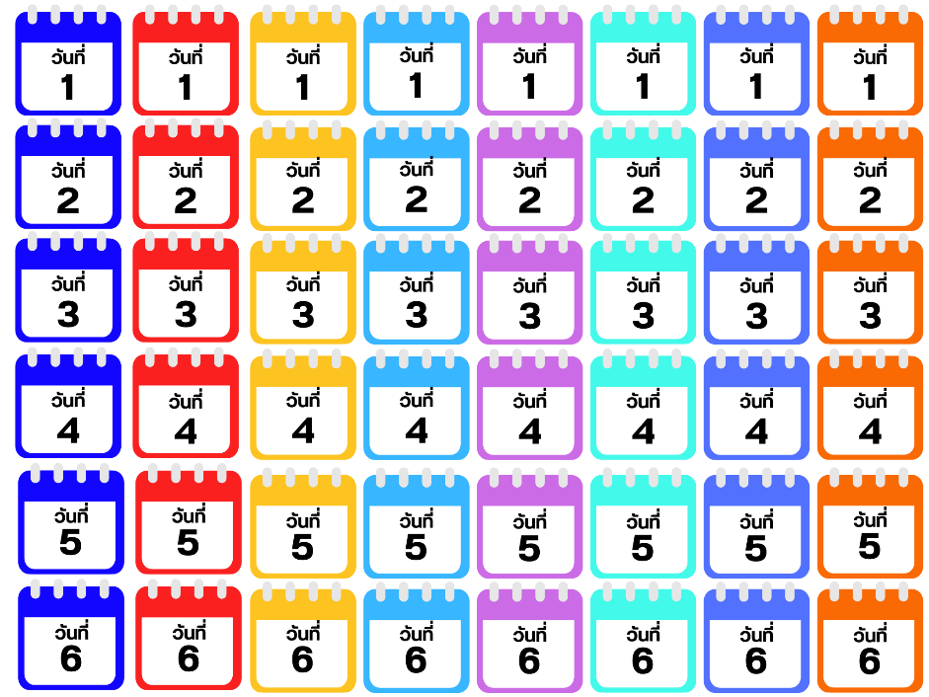
เรียนรู้พิธีชงชาญี่ปุ่น-ถ่ายรูปวิวฟูจิ ทะเลสาบคาวากุจิโกะ ณ โออิชิพาร์ค-เมืองโตเกียว-อิสระช้อปปิ้งย่านชินจูกุ-เมืองนาริตะ

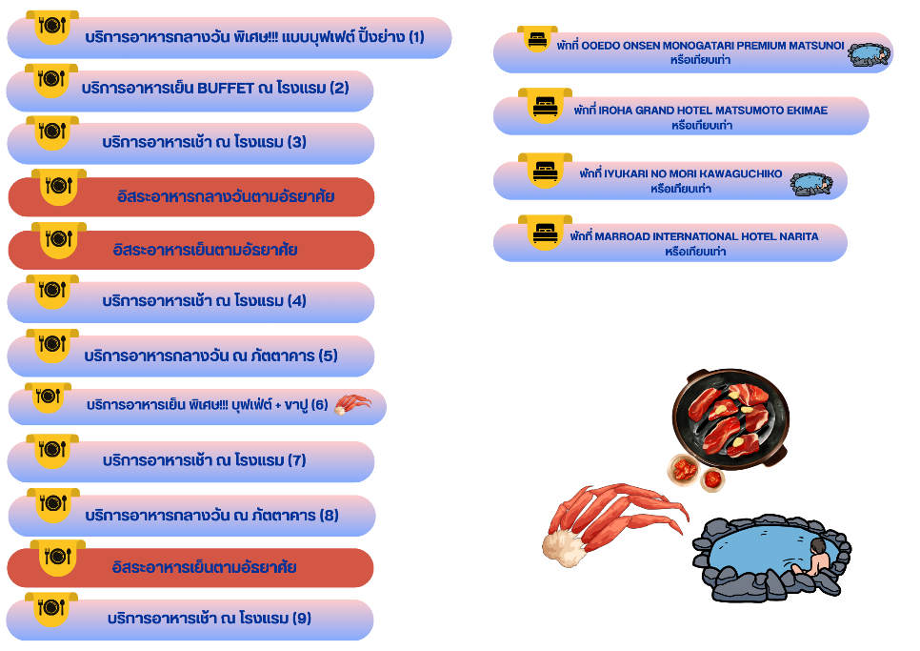
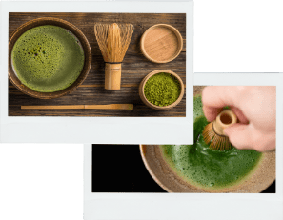

จากนั้นนำท่านสัมผัสประสบการณ์พิเศษ เรียนรู้พิธีชงชาแบบญี่ปุ่น (Shikido) ให้ท่านได้เรียนรู้วิธีชงชาแบบธรรมเนียมญี่ปุ่น มีเซนเซมาสอนการชงชาแบบญี่ปุ่นตั้งแต่การวอร์มอุปกรณ์ การชง และขั้นตอนการดื่ม อีกทั้งยังเป็นการชงชาที่วิวทิวทัศน์ดีมาก ๆ ท่านจะได้มองเห็นทั้งวิวภูเขาไฟฟูจิ และทะเลสาบคาวากูจิโกะ
จากนั้นนำท่านสู่ โออิชิ พาร์ค (Oishi Park) สวนสาธารณะริมทะเลสาบคาวากูจิโกะ เป็นหนึ่งในจุดชมวิวยอดฮิตอีกแห่งนึงของภูเขาไฟฟูจิ ที่ท่านจะได้เก็บภาพความสวยงามของทะเลสาบคาวากูจิโกะที่มีฉากหลังเป็นภูเขาไฟฟูจิ **หมายเหตุ : ปริมาณของหิมะขึ้นอยู่กับสภาพอากาศเป็นสำคัญ**
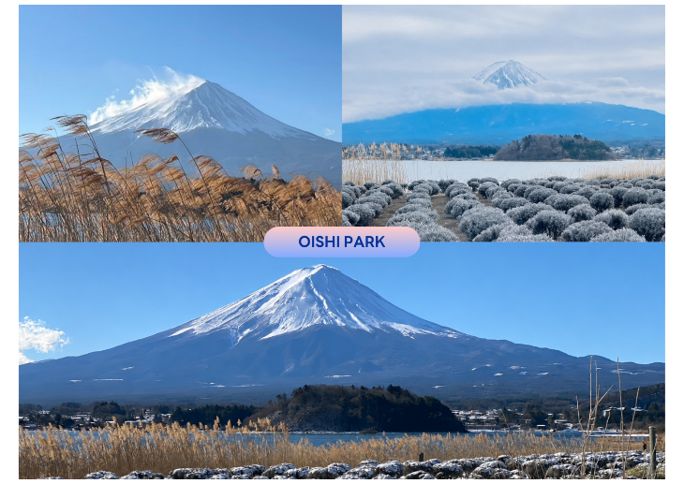

นำท่านเดินทางสู่ เมืองโตเกียว (Tokyo) มหานครที่ใหญ่ที่สุดแห่งของเอเชีย และของโลก ประกอบด้วยแหล่งท่องเที่ยว แหล่งวัฒนธรรม ศูนย์รวมเศรษฐกิจ เทคโนโลยีทางด้านต่าง ๆ และสถานที่สำคัญทางศาสนามากมายในมหานครแห่งนี้ที่ผสมผสานกันได้อย่างลงตัว นำท่านสู่ ย่านชินจูกุ (Shinjuku) และถ่ายรูปกับ CAT 3D ย่านช้อปปิ้งซึ่งเต็มไปด้วยห้างสินค้าแฟชั่น และห้างสรรพสินค้าขนาดใหญ่อย่าง Isetan, Takashimaya และ Marui เรียงรายกันอยู่มากมาย อีกทั้งยังให้ท่านได้ชม และถ่ายรูปกับ Cat 3D ซึ่งเป็นที่สนใจของทั้งคนญี่ปุ่น และต่างชาติที่ผ่านมายังแยกชินจูกุ บริเวณตึก Cross Shinjuku จะเจอแมวยักษ์โผล่มาให้เห็น ซึ่งเป็นป้ายโฆษณาแบบ 3 มิติ “Cross Shinjuku Vision” ที่ความคมชัดระดับ 4K นั่นเอง แมวยักษ์ขนาดใหญ่ที่ขยับตัวไปมาเสมือนจริง สร้างความฮือฮาให้คนญี่ปุ่นต่างถ่ายคลิปแชร์กันในโลกออนไลน์กันเป็นอย่างมาก และบริเวณทางออกฝั่งตะวันออกของสถานีชินจูกุ ยังมีห้างร้านให้นักท่องเที่ยวหลากหลายกลุ่มวัยได้ช้อปปิ้งกันอย่างจุใจไม่ว่าจะเป็นดิสเคาท์สโตร์อย่าง Don Quijote ร้านขายเครื่องใช้ไฟฟ้าอย่าง Yamada Denki หรือจะเป็น Shinjuku Subnade ซึ่งมีร้านสินค้าหลากหลายแบรนด์ ให้ท่านได้ ช้อปปิ้งกันตามอัธยาศัย ใช้เวลาเดินทางประมาณ 1 ชั่วโมง
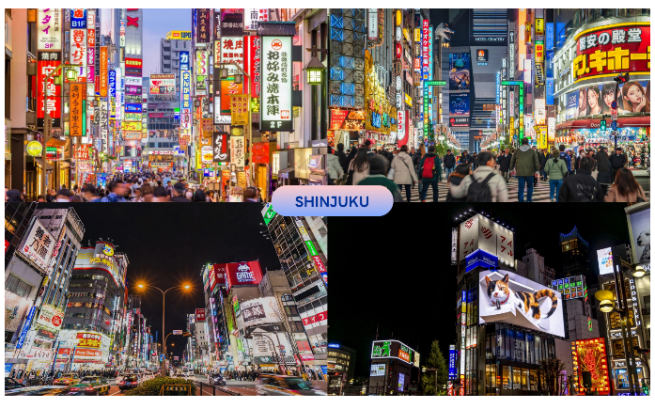

จากนั้นนำท่านเดินทางสู่ เมืองนาริตะ (Narita) เป็นเมืองในจังหวัดชิบะ ที่เป็นที่ตั้งของสนามบินนานาชาตินาริตะ ซึ่งเป็นประตูหลักสู่โตเกียว และภูมิภาคคันโต นอกจากนั้นนาริตะยังมีเสน่ห์ของเมืองเก่าที่เงียบสงบ โดยเฉพาะย่านวัดนาริตะซังชินโชจิที่คึกคักไปด้วยร้านค้า และร้านปลาไหลชื่อดัง เพื่อนำท่านเข้าสู่ที่พัก

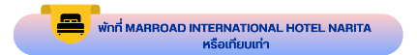
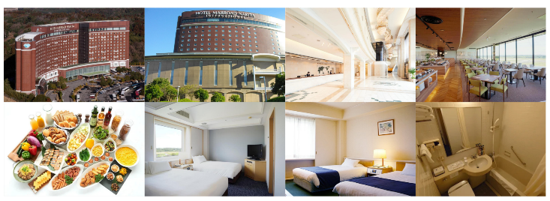

สนามบินนานาชาตินาริตะ-สนามบินนานาชาติดอนเมือง

09.15 น. ได้เวลาอันสมควรนำท่านเดินทางสู่ สนามบินนานาชาตินาริตะ...
ออกเดินทางกลับสู่ กรุงเทพฯ ประเทศไทย โดยสายการบิน THAI AIR ASIA X (XJ)
เที่ยวบินที่ XJ601
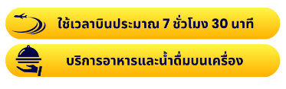

14.40 น. คณะเดินทางถึง สนามบินนานาชาติดอนเมือง กรุงเทพฯ ประเทศไทย
โดยสวัสดิภาพ และความประทับใจ...

โปรดสอบถามเจ้าหน้าที่ก่อนทำการจองทุกครั้ง
สำหรับลูกค้าท่านที่ไม่ต้องการใช้ตั๋วเครื่องบิน (JOIN LAND)
หักออกจากราคาทัวร์ 7,000.-/ท่าน



